篮球盛典 先睹为快
发布时间：2017-05-19 点击：276 来源：原创 作者：张静芳
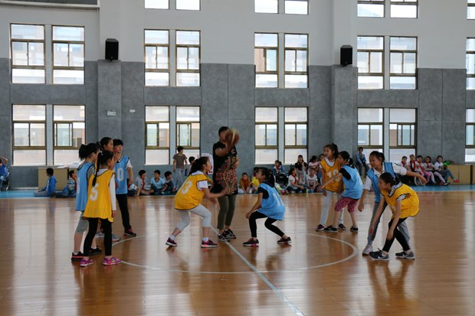
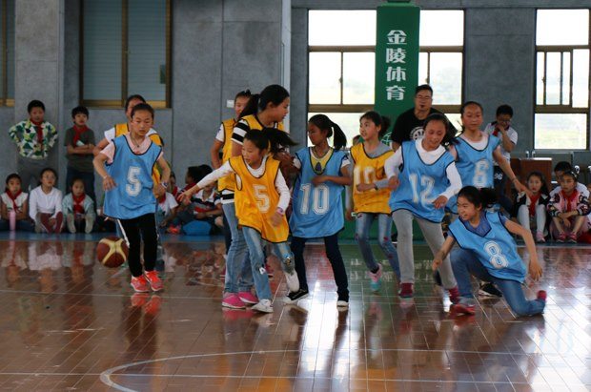
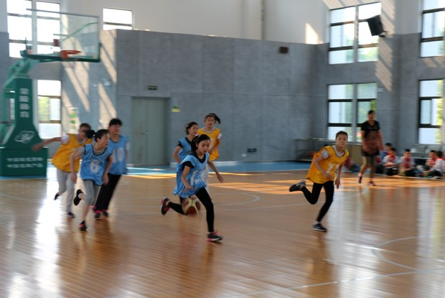
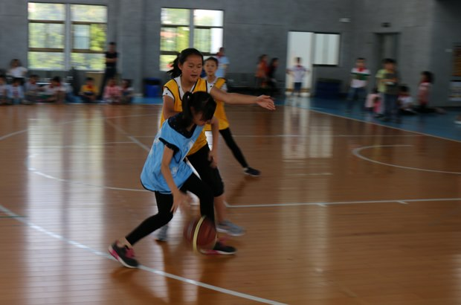
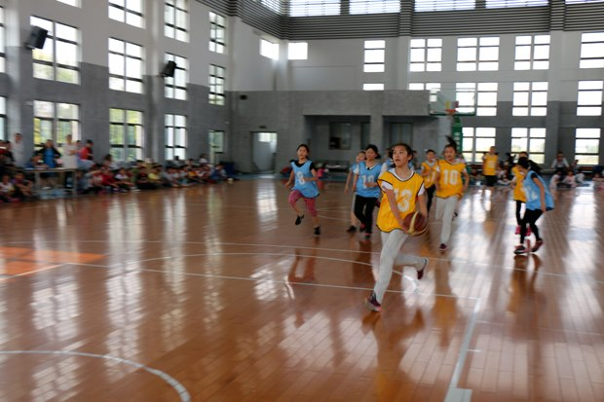
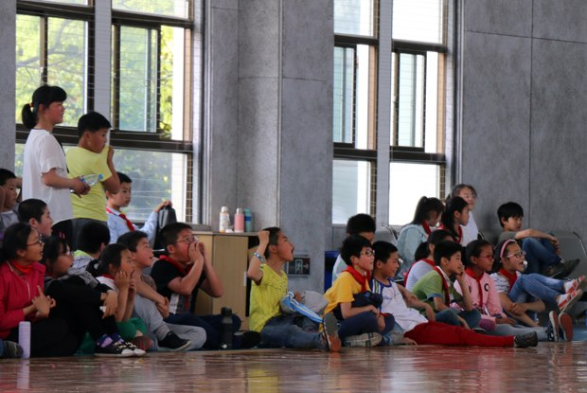
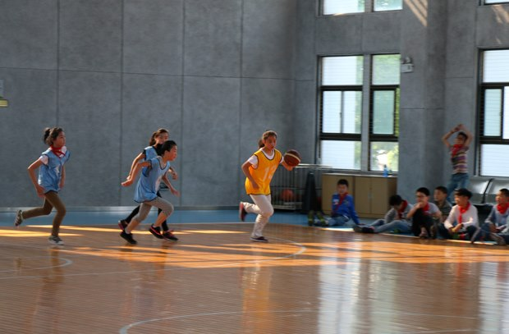
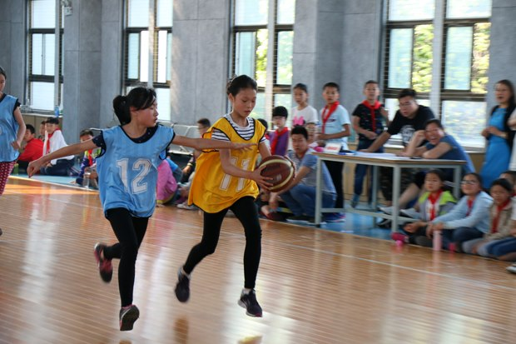
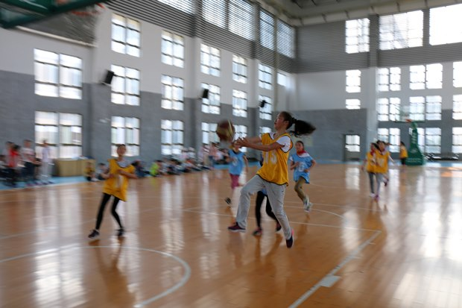
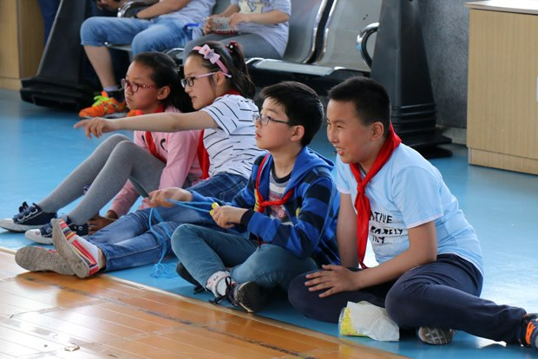
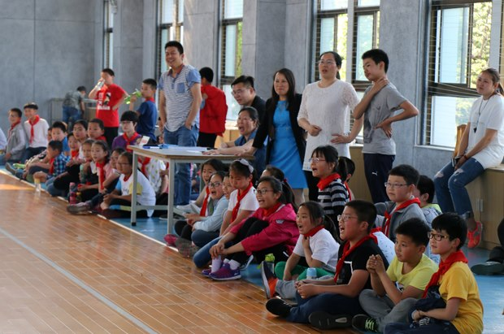
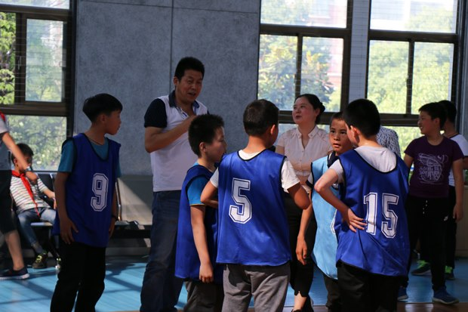
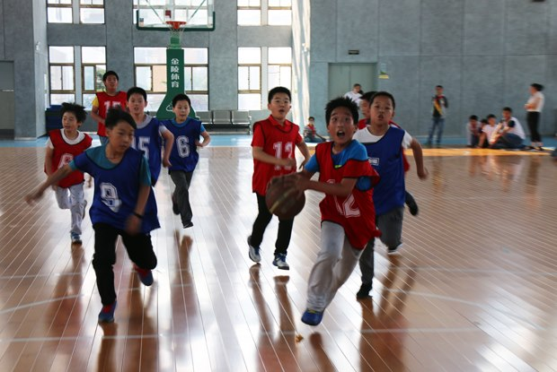
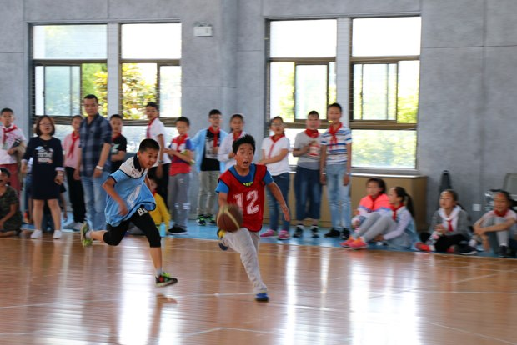
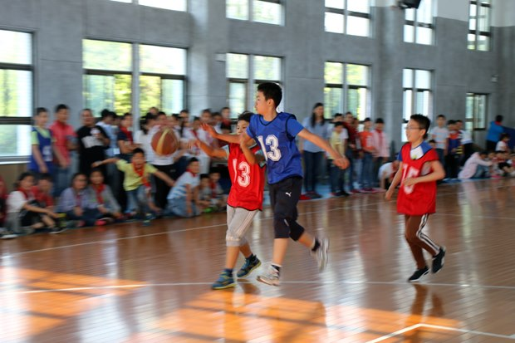
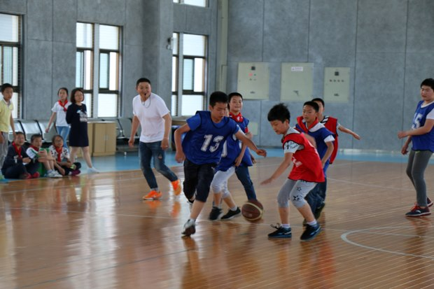
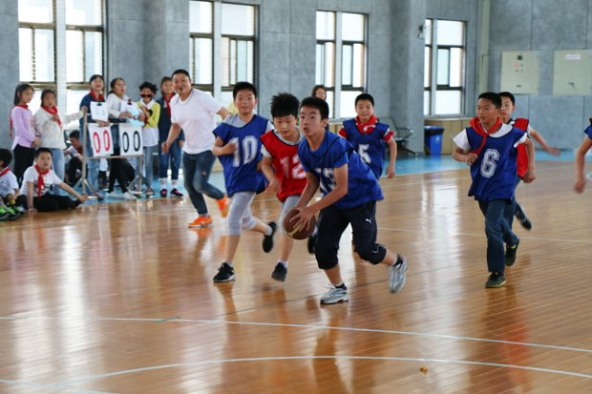
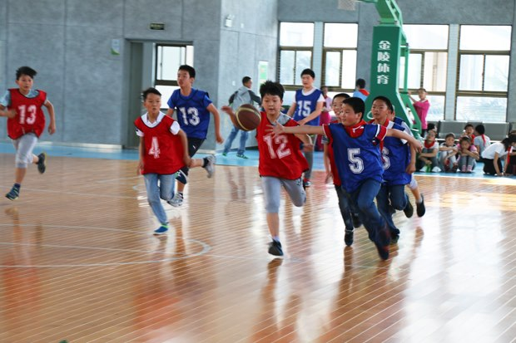
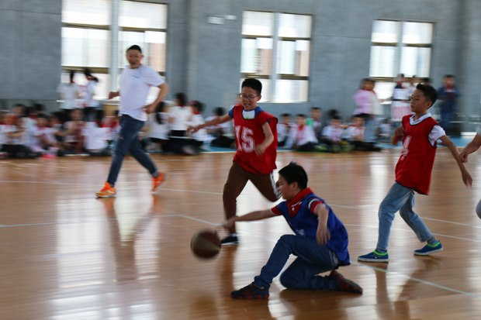
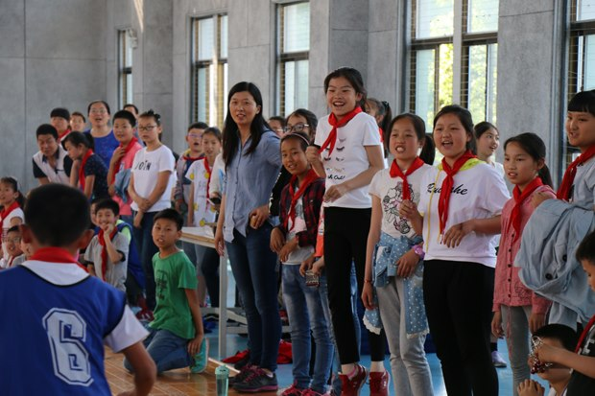
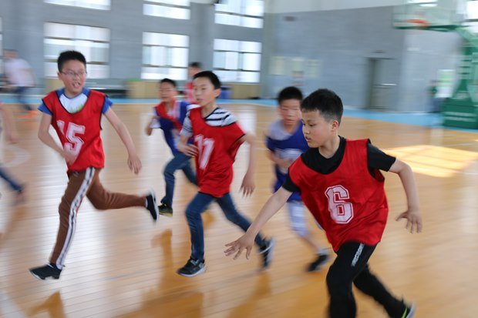
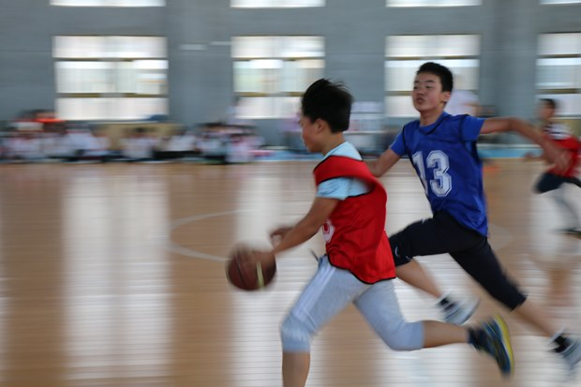
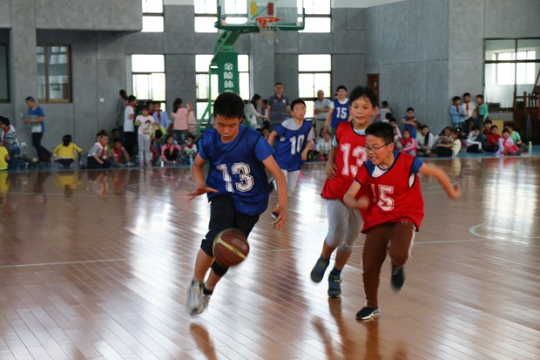
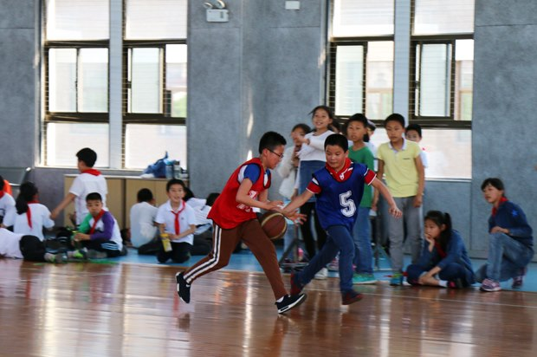
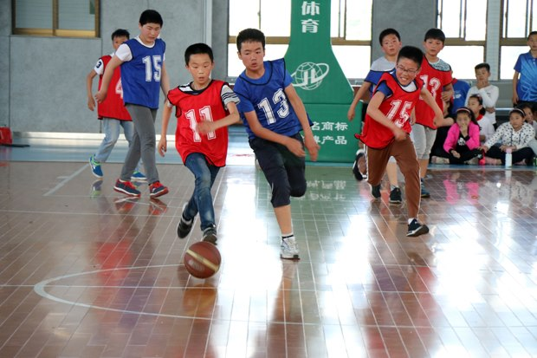

梦想起航-放飞纸飞机
——记奔牛实验小学第十六届科技节系列活动一
纸飞机活动是一项具有趣味性、科学性、观赏性以及低成本、不受场地条件制约等特点的科技体育项目，深受广大少年儿童的喜爱。5月17日中午12点，奔牛实验小学借由第十六届科技节的东风，举行了一场别开生面的“梦想启航——放飞纸飞机”的活动，一、二年级各班推荐5名选手参加了此次比赛。
本次纸飞机比赛使用标准A4纸制作模型，纸张只能折叠、撕，但不能胶粘、订、悬挂重量等改变纸飞机的重量。比赛开始了，选手们在规定的时间内，手工折叠2架纸飞机，不一会儿，每个人都拿着自己精心制作的纸飞机跃跃欲试，只听小裁判们一声令下：“一、二、三开始！”选手们就迫不及待地对着飞机头哈一口气，啾一声，铆足了劲儿将纸飞机掷了出去，希望自己的飞机飞得最远，在空中停留的时间最长。当有选手的飞机飞出了几米远外却久久不落下的时候，赛场上立刻爆发出了热烈地掌声和欢呼声。一架架纸飞机凝聚着同学们希望，带着夺冠的必胜决心飞向篮球馆的上空。
不知不觉，纸飞机大赛在孩子们的欢声笑语中结束了，但是大家都意犹未尽，仍然继续用参加比赛的纸飞机相互比个高低远近。此次活动，通过纸飞机制作培养了孩子们的观察力，也锻炼了他们的动手能力。相信，此时孩子们收获的不止是成功，更是对梦想对未来的希望。
（奔牛实验小学供稿 图文：苏丽娜 审核：姜彩美）
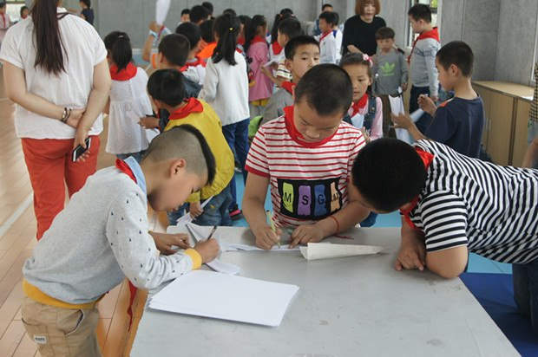
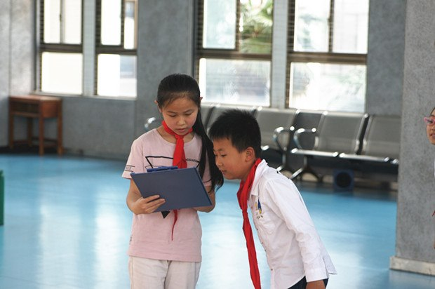
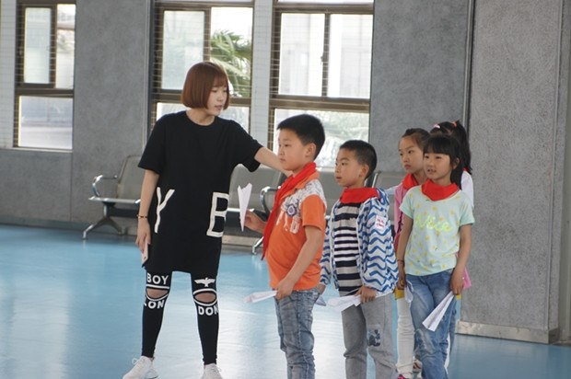
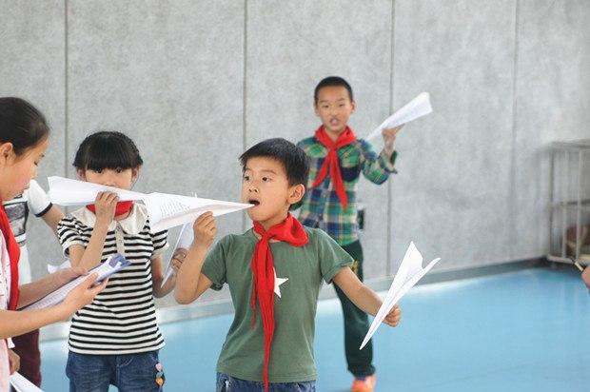
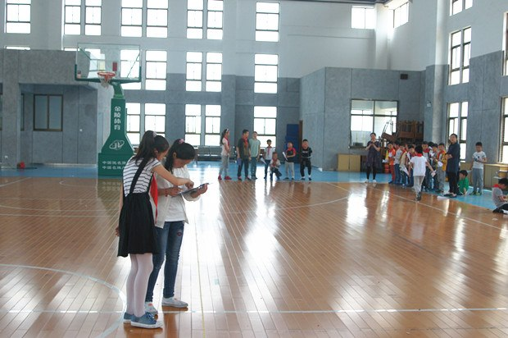
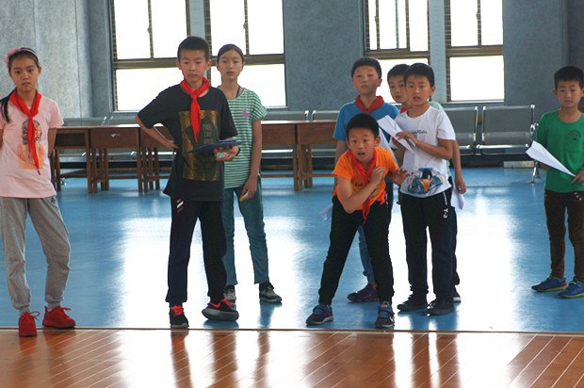
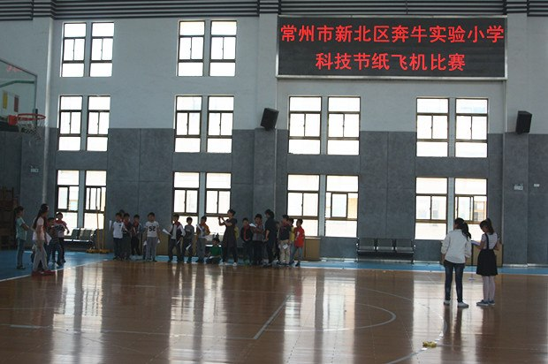

长笛，可持续发展的绿色教育
说到长笛，奔牛实小的老师们无不数起大拇指；说到长笛乐团，奔牛实小的孩子们无不神往。在上海同济大学张小平教授的亲自指导下，仅仅一年多的时间，长笛乐团走出了校门，参加了新北区器乐大赛，又代表新北参加了常州市比赛，均获得一等奖的好成绩，还在常州保利大剧院与世界长笛大咖们同台演出。
1月13日，本学期的最后一节长笛课，邀请了家长朋友们前来聆听。乐团大班的孩子们在报告厅向家长们汇报了一学期来所练习的曲子。悠扬、清脆的笛声让家长朋友们脸上乐开了花。小班的孩子才上了一个月的课，已经能有模有样地端好笛子，吹出单个的音符。刘军英副校长在随后的家长会议中说：“能在乐团的都是挑选出的好孩子，希望家长和孩子们都要珍惜这来之不易的机会。学乐器贵在坚持和勤练，没有捷径可走。张教授的倾情相授，学校音乐老师们的倾情陪练，才有了今天的成绩……”
接着，张教授给孩子们布置了作业，并示范吹了作业中的练习曲，家长朋友们纷纷竖起大拇指。张教授说，没想到奔牛实小的这群孩子这么认真这么优秀，本来是打算一年内不会有成绩的，可他们已经有了成绩。他们有望明年暑假参加在韩国的长笛比赛。最后，还评选出了本学期的优秀学员，刘校长给他们颁发了奖状和奖品。
奔牛实小长笛乐团的孩子们是幸运的，是幸福的。这就是可持续发展的绿色教育。学习长笛，不是为了比赛，不是为了表演，是为了培养他们的习惯，提炼他们的气质，提升他们的内涵，更是为了他们的今天和明天都能够绿意生长！
（奔牛实验小学供稿 图文：姜彩美 审核：高伟明）
